**USER MANUAL**

1. **Periksa Isi Konten**

Cek paket program yang anda terima apabila semua file dibawah ini termasuk didalamnya.

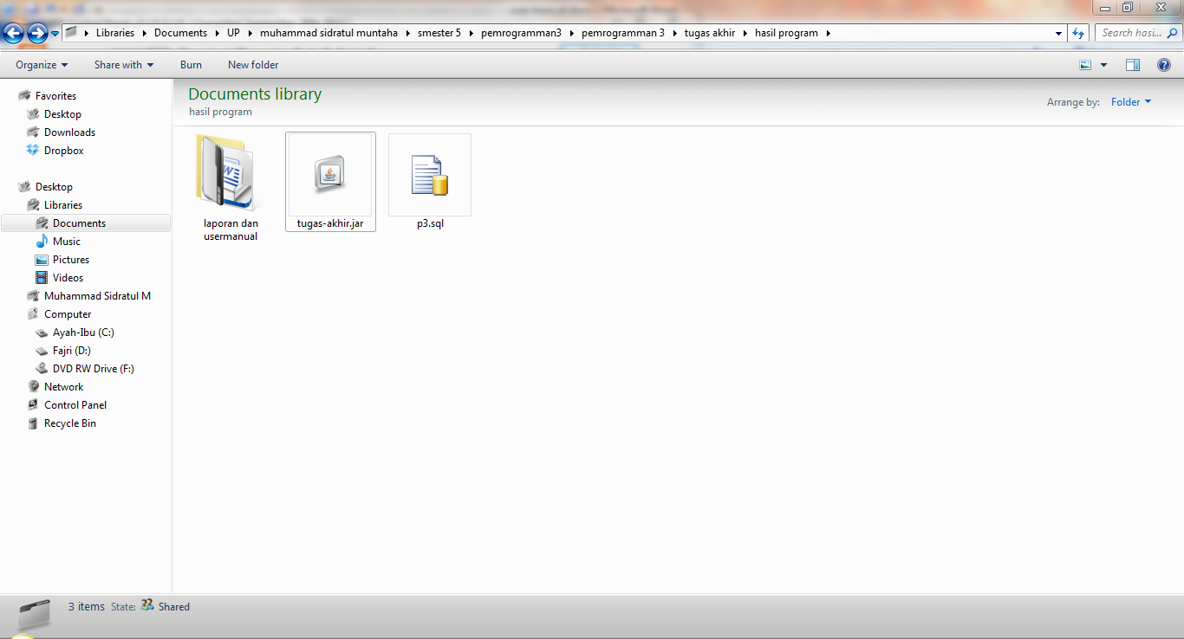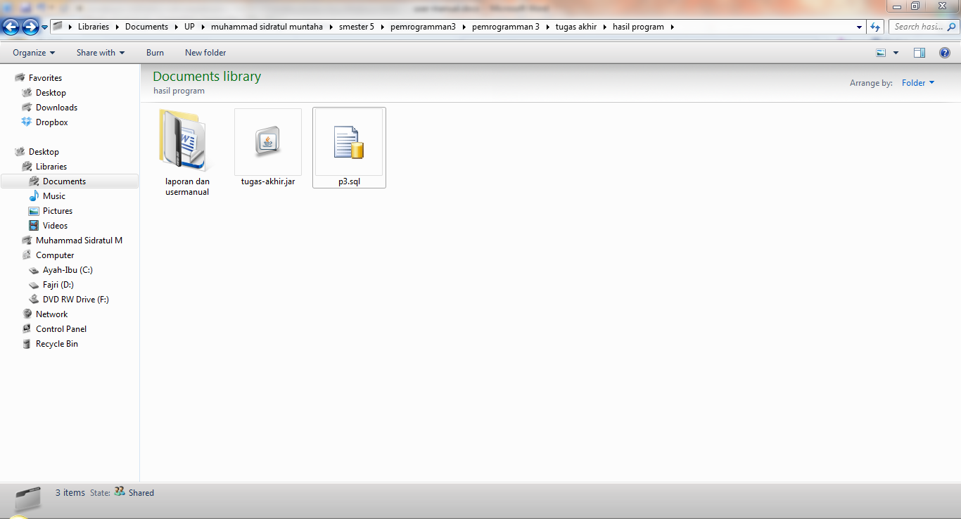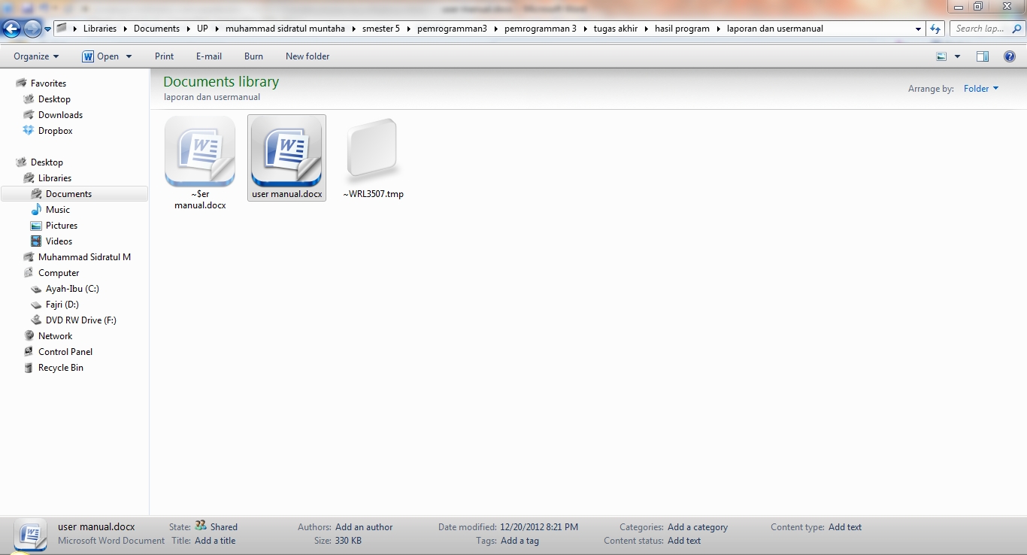

jika tidak , download kembali file pake program ini.

1. **Installasi**

Sebelum menggunakan program ini, anda harus terlebih dahulu menginstall JRE (*java runtime invironment*) yang bisa di download *disini* *(belum ada linknya).* setalah download, install JRE dengan mengikuti petunjuk intallasinya. Setelah itu intall juga MySQLyang bisa di download disini atau bisa menggunakan xampp yang dimana MySQL sudah termasuk didalamnya . Setelah download install mysql dan buat username menjadi ”*root*” dan password biarkan kosong.

1. **Import Database**

Pada Tahap ini file p3.sql akan digunakan tetapi untuk terlebih dahulu buat terlebih dahulu database pi3 , lalu Import file p3.sql pada database p3.

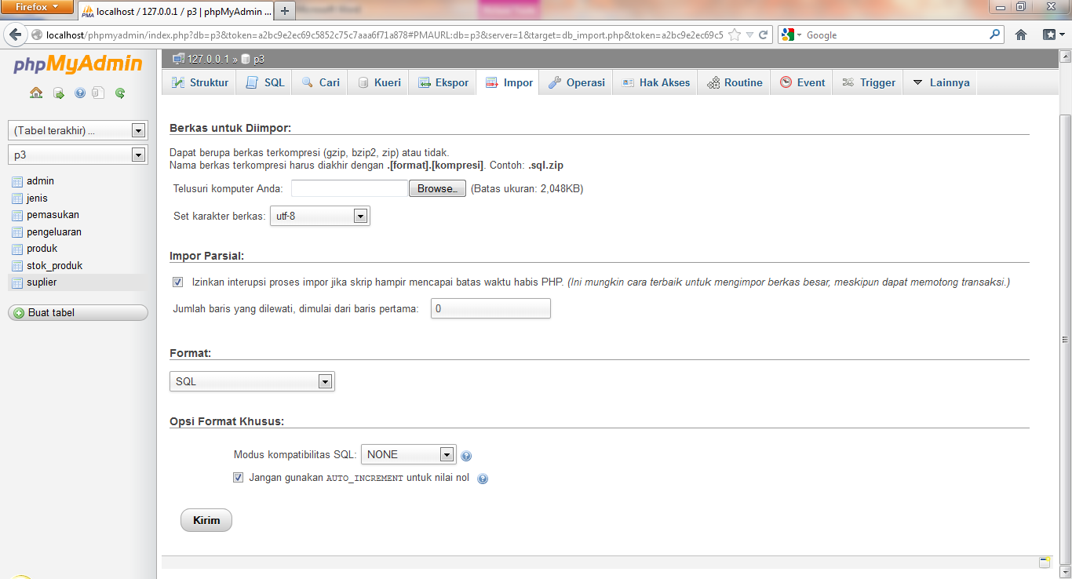

1. **Menjalankan Program**

Untuk menjalankan program klik double (2x) file tugas-akhir.jar.

1. **Login**

Pada awal program dijalankan tampilan login akan muncul, tampilan ini berkaitan dengan tabel admin pada database p3. Shingga anda dapat login jika data anda telah ada dalam tabel tersebut.

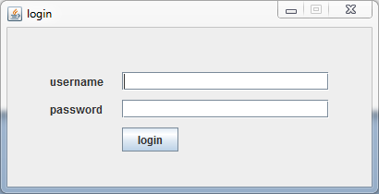

1. **Input**

Pada program ini user yang telah login dapat menginput produk dan supplier baru serta input pemasukkan dan pengeluaran barang.

* **Input pada tab produk**

Ada 3(tiga) inputan dalam tab produk yaitu input produk baru serta input pemasukan dan pengeluaran barang.

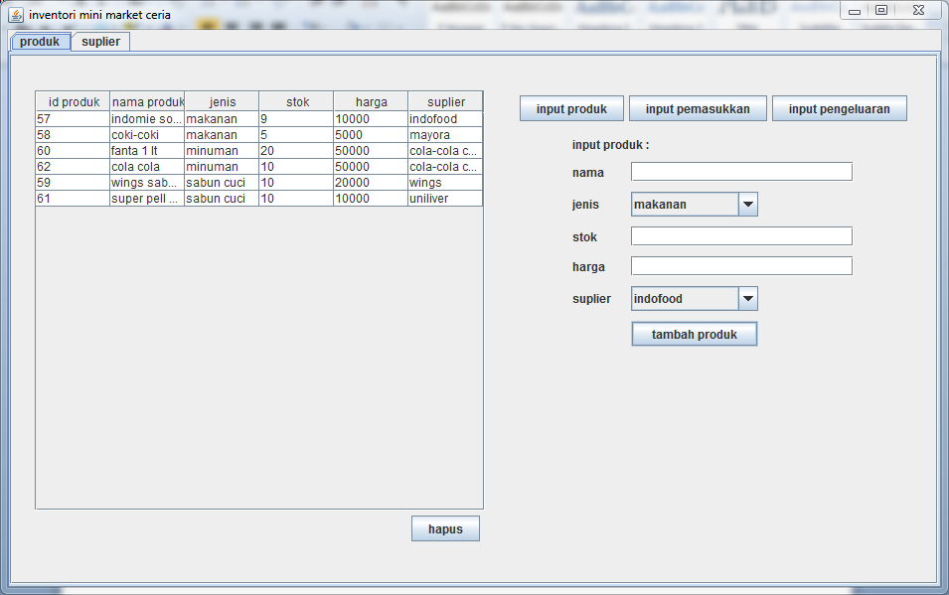

Untuk memilih jenis inputan klik tombol disamping tabel daftar produk, Setelah mengelik resize window program agar tampilan input berubah sesuai dengan tombol inputan yang diklik.

* **Input pada tab supplier**

Pada tab supplier hanya terdapat 1(satu) input data yaitu intpu suplier baru.

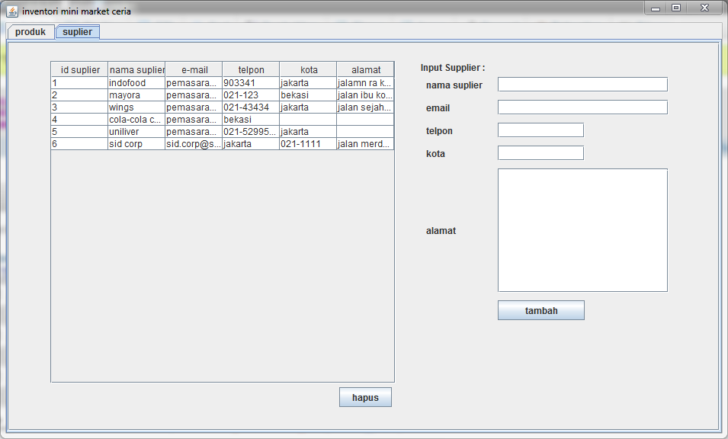

1. **Hapus**

Pada kedua tab produk dan supplier terdapat masing-masing funsgi untuk menghapus data pada tabel. Tombo hapus ini berada dibawah tabel. Untuk menghapus suatu data terlebih dahulu pilih baris pada tabel yang ingin dihapus lalu tekan tombol hapus.

1. **Edit**

Sama seperti hapus, fungsi edit juga ada pada kedua tab produk dan supplier. Cara menggunakan fungsi ini yaitu dengan mengklik cell dalam tabel yang ingin edit lalu eidt data. semua cell bisa dihapus kecuali cell pada kolom ***id***. Pada tab produk jenis dan suplier juga diedit dengan menuliskan sendiri datanya, sehingga jika data yang baru tidak terdapat dalam list jenis atau suplier maka data yang edit tidak akan diupdate.

1. **Eksport database**

Agar data yang tersimpan didatabase dapat diakses dikomputer lain tanpa harus mengimputnya kembali dari awal, maka yang anda harus lakukan adalah mengekport file sql dari datasbe p3.

